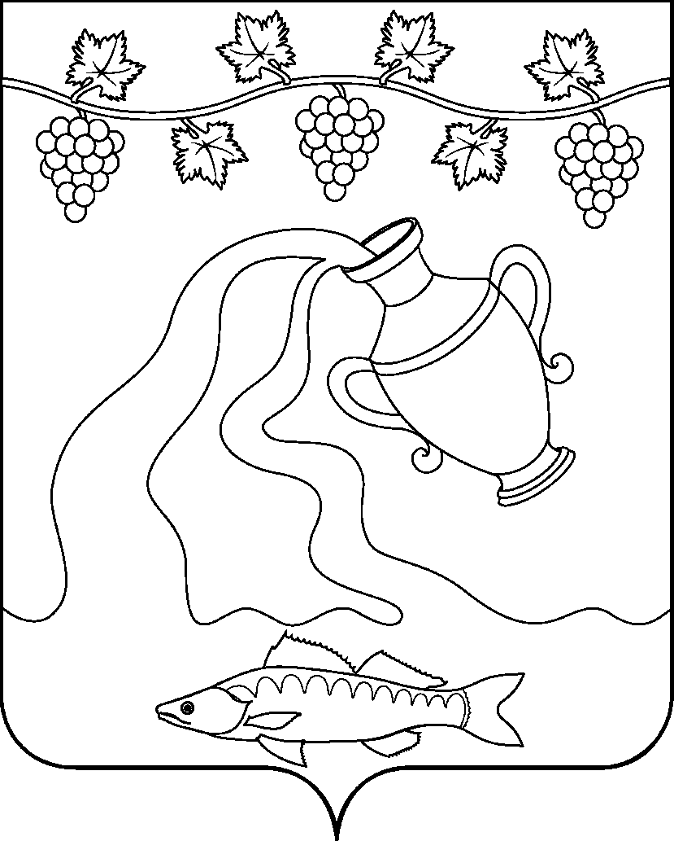

АДМИНИСТРАЦИЯ КУРЧАНСКОГО СЕЛЬСКОГО ПОСЕЛЕНИЯ ТЕМРЮКСКОГО РАЙОНА

ПОСТАНОВЛЕНИЕ

от ________________ №________________

ст-ца Курчанская

О внесении изменений в постановление администрации Курчанского сельского поселения Темрюкского района от 14 октября 2016 года № 339 «Об утверждении Положения о порядке создания, эксплуатации благоустройства и оборудования стоянок легкового такси на территории Курчанского сельского поселения Темрюкского района»

В целях приведения муниципального нормативного правового акта администрации Курчанского сельского поселения Темрюкского района в соответствие с действующим законодательством Российской Федерации, руководствуясь Федеральным законом от 6 октября 2003 года № 131-ФЗ «Об общих принципах организации местного самоуправления в Российской Федерации п о с т а н о в л я ю:
- Внести в постановление администрации Курчанского сельского поселения Темрюкского района от 14 октября 2016 года № 339 «Об утверждении Положения о порядке создания, эксплуатации благоустройства и оборудования стоянок легкового такси на территории Курчанского сельского поселения Темрюкского района»:
- пункт 4 изложить в новой редакции: «4. Постановление вступает в силу на следующий день после его официального опубликования.».
2. Общему отделу (Шевченко) администрации Курчанского сельского поселения Темрюкского района обеспечить официальное опубликование настоящего постановления в средствах массовой информации и разместить на официальном сайте Курчанского сельского поселения Темрюкского района в информационно-телекоммуникационной сети «Интернет».
3. Контроль за выполнением настоящего постановления оставляю за собой.
4. Постановление вступает в силу на следующий день после его официального опубликования.

Глава Курчанского сельского поселения
Темрюкского района В.П.Гришков

ЛИСТ СОГЛАСОВАНИЯ

проекта постановления администрации Курчанского сельского поселения
Темрюкского района
от ________________ № ______

«Об отмене некоторых нормативных правовых актов администрации Курчанского сельского поселения Темрюкского района»

Проект внесен и составлен:
Начальник общего отдела А.М.Шевченко

Проект согласован:
Заместитель главы
Курчанского сельского поселения
Темрюкского района Е.А.Кулинич

Начальник отдела градостроения
земельных и имущественных отношений
муниципальной собственности О.П.Мацакова

Главный специалист МКУ «Курчанская ЦБ» В.Л. Ропай

